Kremšnite

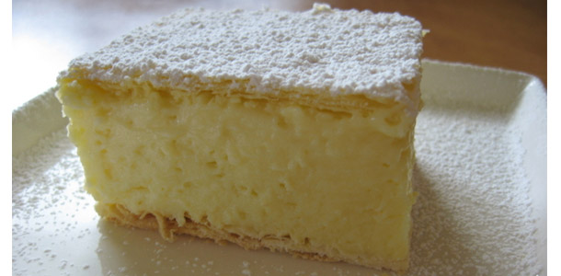

**Sastojci:**

10 jaja

1 l mlijeka

1 l vode

30 dag šećera

3 vanilin šećera

1 žlica ruma

10 dag oštrog brašna

20 dag gustina

**Postupak:**

10 jaja - odvoji žumanjke od bjelanjaka.

Od 10 bjelanjaka izmiksaj snijeg u koji postepeno dodaješ 10 dag šećera.

Stavi u hladnjak.

U posudu stavi da zakipi 1 l mlijeka i 8 dcl vode.

Izmiješaj 10 žumanjaka, 20 dag šećera, 10 dag oštrog brašna i 3 vanilin šećera.

U 2 dcl vode razmuti 20 dag gustina, dodaj žumanjcima i sve zajedno dobro izmiješaj. Smjesu dodaj u kipuće mlijeko i kuhaj lagano 15 minuta uz neprestano miješanje. Pred kraj dodaj 1 žlicu ruma.

Snijeg lagano mikserom umiješaj u kremu.